《实验活动2 二氧化碳的实验室制取和性质》重难点分析
一、教材分析
本节是对氧气制取的加深认识，也是初三学生必须掌握的最重要的基本实验技能，通过复习旧知识，使原有的经验，由老师引导，在探究实验过程中，加深对所研究问题的体验，同时通过讨论和交流，使问题得到理论升华。通过分组实验学生亲身体验科学探究过程，基本掌握科学探究方法。通过比较归纳“实验室制取二氧化碳和氧气的反应原理”、实验装置，能更好培养学生形成实验室制取气体的基本思路和方法，并通过对二氧化碳性质的实验探究，进一步深化对二氧化碳性质的理解，为学生在中考中解决相关综合性试题打下坚实的基础。
本节课的教学重点是：（一）实验室制取二氧化碳的反应原理、实验装置和制取方法；（二）通过实验进一步学习二氧化碳的性质。本节课的教学难点是：（一）从实验室制取气体的设计思路出发，学习二氧化碳的实验室制取方法；（二）长颈漏斗装置气密性的检查；（三）总结实验室制取气体的一般思路和方法。
二、重难点分析
（一）制取二氧化碳
1．突破建议：教学中应该结合氧气的实验室制取的两种方式进行对比，发现其异同处：为什么制取二氧化碳的装置与加热高锰酸钾制取氧气的装置有很大差异，却与过氧化氢制取氧气装置几乎一样；为什么两者收集方法有共同之处，又有不同之处；为什么装置气密性检查原理相似，操作方法却不同。这些问题应该选择适当的时机呈现给学生，加深对实验室制取气体各个要素有比较全面的了解。
2．突破样例：
【师】前面我们已经学习了实验室制取氧气，今天我们来探究实验室制取二氧化碳，并验证二氧化碳的性质。
【投影】实验室制取氧气的装置
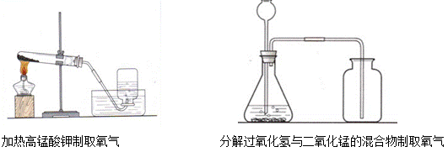
【提问】（1）对比制取氧气和制取二氧化碳的原理，制取二氧化碳应该选择什么样的发生装置呢？
（2）对比氧气和二氧化碳的性质，制取二氧化碳应该选择什么样的收集装置呢？
【生】思考讨论，回答。根据提供仪器，也可自选仪器自己设计出制取二氧化碳的装置。（画出简易图）
【设计意图】从已学的知识导入新课。通过对比分析，由学生自己设计制取二氧化碳的装置。学会知识的迁移，并能将知识拓展。
【生】阅读课本125页，概括制取二氧化碳的主要操作步骤。
（1）按图示连接装置并检查装置气密性。也可根据自己设计的装置（在教师的指导下）连接并检查气密性。
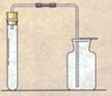
（2）加药品。（先固体，后液体）
（3）收集并验满。将燃着的木条放在瓶口，若熄灭则已满。
小组提前取两支试管，一支倒入少量澄清石灰水，一支倒入少量蒸馏水，并滴加3-5滴紫色石蕊溶液。另外每组准备一支塑料瓶以收集多余的二氧化碳。
【生】制取和收集二氧化碳。
各小组合作制取二氧化碳并验证验满。
【反思交流】各小组实验过程中的成功与不足。
石灰石不能加太少，稀盐酸倒入后一定要迅速塞紧胶塞，试管应该固定在试管架上，试管底部托在试管架上，注意轻放，毛玻璃片在收集过程中要一直改在集气瓶上，为了不让毛玻璃掉下，应该调整好位置，发生装置在左，收集装置在右……
【设计意图】动手后再动脑反思。学生实验过程中出现的问题及时纠正，提醒学生实验过程中要注意安全，操作要正确，对于实验过程中出现的异常现象鼓励学生大胆思考。
（二）装置气密性检查
1．突破建议：气密性检查是初中化学学习的一个难点。手捂加热的方法是学生已知的，但很多同学并不太理解其原理和设计方法。对气密性检查方法的梳理与总结是一个良好的契机，让学生分析几种气密性检查方法，认识改变温度或其他方法都是利用压强差原理，因此检查装置气密性就是要使装置内压强发生改变，并使这种改变得以用冒气泡、形成液柱等现象表现出来。
2．突破样例：
【师】如图，对比两套装置，应该如何检查它们的气密性呢？
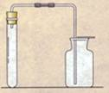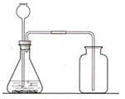
A B
【生】思考讨论。A：先将导管放入水中，用双手握住试管，受热试管内空气膨胀，可以看到导管口有气泡产生。松开双手，气温下降，有一部分水被吸入导管。B：先将止水夹夹住导管一端的橡胶管，再往长颈漏斗内加水，当形成液封后，长颈漏斗内水不在下降，且长时间水柱高度不变。如下图：
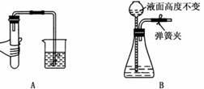
【练习】1．下列各图所示装置的气密性检查中，漏气的是：
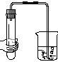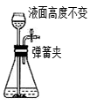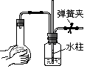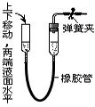
A B C D
2．下列装置不作改变就无法检查气密性的是：
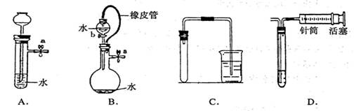
【附】实验单
装置选择
1．对比制取氧气，实验室制取CO₂应该选择什么样的发生装置呢？请从下图中选择实验室制取CO₂的发生装置并说明理由。
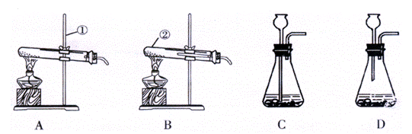
2．实验室收集CO₂的装置是什么？并说明理由。
收集方法是 ，选择该方法的理由是
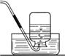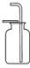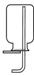
A B C
实验步骤
1．制取二氧化碳
分组实验：按照桌面上提供的仪器连接装置
（1）连接装置
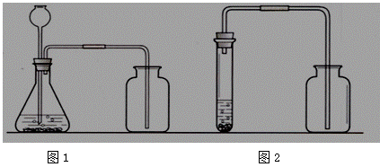
（2）检查装置气密性
方法是 。
（3）装入药品：先加入 ，再加入 ，立即用带有导管的橡胶塞塞住试管口，看到的现象有： 。
（4）验满方法是 。
（5）检验方法是 。
2．二氧化碳的性质
（1）把二氧化碳倒入烧杯中
步骤：把一支短蜡烛固定在烧杯内，点燃。拿起收集满二氧化碳的集气瓶，向烧杯内缓慢倾倒二氧化碳，现象： _________________________，
结论 。
（2）二氧化碳与水的反应
①向两支试管中分别加入2 mL蒸馏水，然后各滴入1-2mL滴石蕊溶液，现象是 向其中一支试管中通入二氧化碳，现象是 说明 ___ _，化学方程式为 。
②将通入二氧化碳的试管放在酒精灯上加热，现象是 ，原因是 ，化学方程式为 。
（3）二氧化碳与澄清石灰水的反应
取一支试管，向其中注入少量澄清石灰水，然后通入二氧化碳，现象是 ____________ ____，化学方程式为 。
（4）二氧化碳溶解性的实验
将少量水倒入收集满二氧化碳的塑料瓶内，拧紧瓶盖，震荡，现象是 ，分析原因 。

